University of Larbi Ben M'Hidi Oum El Bouaghi
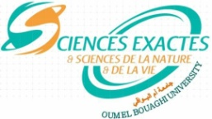
جامعة العربي بن مهيدي أم البواقي
Faculty of Exact Sciences and Natural and Life Sciences
كلية العلوم الدقيقة والعلوم الطبيعية والحياة
Department of Natural and Life Sciences
قسم العلوم الطبيعية والحياة

Exam consultation program for M1
 | Sunday 28 | Monday 29 | Tuesday 30
8-9.30
9.30-11 | Conservation et restauration  des milieux naturels  Hadjab | Méthodes d’études et d’inventaires des Peuplements  Bekhouche | Développement durable  Zaidi  Biogéographie  Zaidi H
11-12.30 | Origine et fonctionnement des écosystème  Hydrochimie et qualité de l’eau  Khammar
12.30-14
14-15.30

